学科知识服务解决方案

学科服务
学科化服务是高校为适应新的信息环境,以用户需求为导向而推出的一种贴近用户的服务模式,它打破了传统的按载体管理文献的形式,而是利用网络平台实施学科化服务，按照科学研究的学科、专业、项目、课题来获取、组织、检索、存储、传递信息资源,从而使信息服务学科化、服务内容知识化。
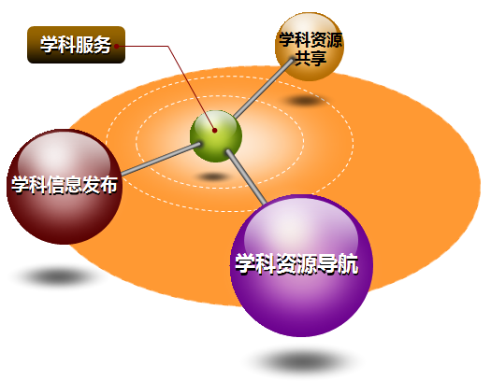

高校需要智慧的学科服务
学科服务的主要任务是针对学科建设、专业特色，建立以学科为中心的多种资源整合、多种载体共存、强化学科文献信息服务的学科知识服务平台。依托学科馆员，高效、广泛地培养智慧读者。
学科知识服务平台旨在达成如下目标，帮助高校提升利用数字化手段开展教育工作的水平：
- 为高校提供更贴近教师和学生日常教学、学习、研究、考评等所需要的资源，提升资源品质和资源专业性；
- 实现学科知识管理，将零散的资源载体按学科主题集中，形成了资源“专”而“全”的特点，为各学科读者提供专业化的文献信息服务；
- 为图书馆员提供一个智能化的管理平台，主动与读者建立联系；
- 为读者提供一个无处不在的智能化服务环境，实现面向个人，基于角色定位的学科信息服务平台；
- 强化自有资源的有效利用，重视教学和研究成果的管理、分享和再创新。

解决之道：成果可以实现
打造面向高校师生的学科知识服务平台，它以每个学校开设的学科、课程为中心，将学校图书馆系统、教学管理系统、电子资源全文数据库、多媒体资料等部分内容相互整合。将“云计算”的概念引入教学和工作当中，实现院系、专业、课程和学科间的相互关联，为各学科读者提供专业化、个性化的文献信息服务和参考咨询服务，实现不同角色间基于学科的信息交互。
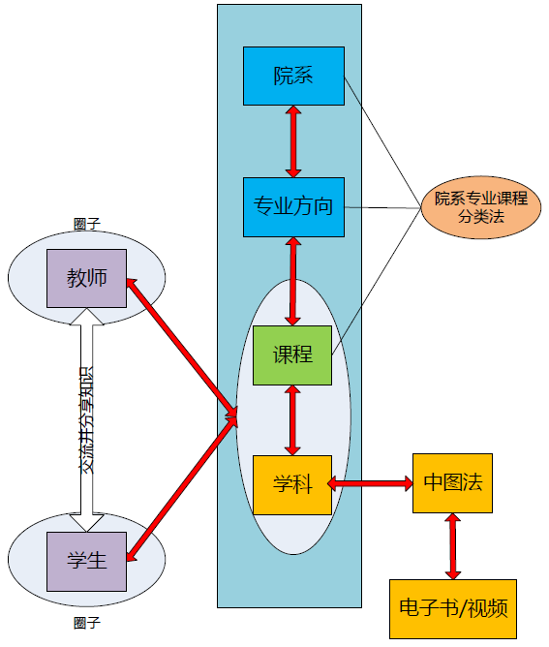
解决方案始终关注通过技术手段加强各方之间信息的互通性和人员的协作能力。以学科、课程、专题服务为核心提供如下专业知识服务：
- 学科信息服务
包含深入三级学科的学科资源导航、学科信息共享，可实现学科间的相互关联，为学科馆员提供学科信息的发布平台。
- 个性化课程服务
通过设置不同学生的个性化课表，实现教参书应用、课程文档上传、资料分享等交互机制。

- 个人考试及资格认证
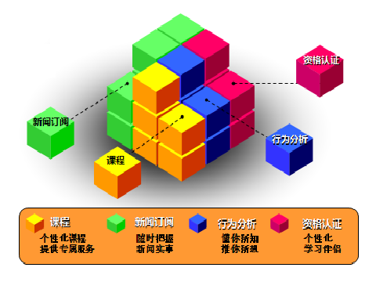
提供大学英语四六级、计算机二三四级、考研、司法考试、注册会计师等相关考试教材、试题，实现资源共享。
- 留学专区
专为有计划留学的学生推荐留学申请、留学资讯和相关考试参考，如GRE、托福、雅思、GMAT等。
- 就业专区
针对应届毕业生的专属领域，提供求职资讯、面试须知、公务员、求职英语、职业规划、初探职场等多方面资讯。

